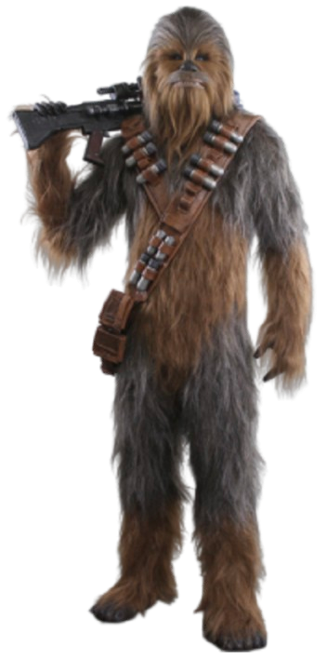
Examen 10 de Març

El Corredor de Kessel
Benvolgut/da Chewbacca, el teu amic Han necessita que l’ajudis a recorrer amb el Millenium Falcon el Corredor de Kessel (en menys de 12 parsecs, ja ho saps).
En aquesta ocasió has de modificar el codi proporcionat per adaptar el joc Paranoid Asteroids. Desenvoluparàs un joc desenvolupat en Java Swing anomenat "El Corredor de Kessel".

Requisits: Heu de modificar el codi per afegir les següents funcionalitats:


Nivell Iniciat:
- Fes que el nom del joc sigui: “El corredor de Kessel”, canvia la finestra.
- Fes que la finestra no es pugui redimensionar. Estableix un tamany coherent per la pantalla.



Nivell Padawan:

Substitueix els cercles vermells que representen els Tie Fighters per la imatge proporcionada.
- Substitueix el quadrat de la nau per la imatge proporcionada del Millenium Falcon.
- Fes que el Millenium Falcon aparegui sencer a la pantalla. Adapta el tamany de la nau al tamany de la pantalla que has establert.


Nivell Cavaller Jedi:
- Fes que el Millenium Falcon també es pugui moure en vertical dins la pantalla.
- Fes que els Tie Fighters siguin de 3 tamanys diferents de forma aleatòria. Gestiona les col·lisions amb la nau per tal de que la col·lisió sigui adequada al tamany del Tiei la distància amb la nau.

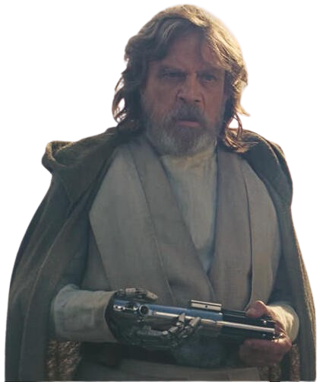

Nivell Mestre Jedi:
- Simula la hipervelocitat del Millenium Falcon posant estrelles al·leatories al fons de l’espai negre que es mouen ràpidament d’adalt abaix.


I recorda, per ésser un bon Jedi:
- No Moixets tu sacrificaràs
- Per ordre les tasques tu desenvoluparàs
- Compilable el projecte tu deixaràs
- Comentat el codi faràs
- Zip amb el projecte sencer tu entregaràs

